ShirohaChat项目文档

项目小组 10小组
小组成员 王俊民、张哲凯，任纹萱，陈瀚钦、封柏霖、熊俊啟
联系方式 15082342044

重庆师范大学软件工程系

摘要
本项目旨在开发一款基于 Qt6 + QML 技术的即时通讯软件——ShirohaChat。项目以微信为参考模型，融合现代化 UI 设计与跨平台特性，提供注册登录、好友管理、单聊与群聊、文件与图片传输、表情互动等功能，致力于构建一个简洁、美观且稳定的桌面聊天系统。
在开发过程中，团队基于面向对象分析与设计方法（OOAD）和统一建模语言（UML）进行系统建模与需求分析，使用客户端–服务器架构（C/S）实现消息实时传递。项目在功能实现、性能优化和界面交互方面均进行了系统设计，最终实现了高效、安全、可扩展的即时通信服务。
关键词：即时通讯，Qt6，QML，C/S 架构，聊天系统

日期 | 修改 | 描述 | 作者

目录
摘要 2
第1章 立项 4
1.1. 项目起源与提案 4
1.2. Business Case 4
第2章 愿景 5
2.1. 问题陈述 5
1. 问题一 5
2.2. 涉众与用户 5
1. 涉众 5
2. 用户 5
2.3. 关键涉众和用户的需要 5
2.4. 产品概述 5
1. 产品定位陈述 5
2. 完整的产品概述 6
2.5. 产品特性 6
2.6. 其他产品需求 6
第3章 用况建模 7
3.1. 术语表 7
3.2. 想书的主要用况 8
3.3. 用况的描述 8
1. 简要描述 8
2. 用况图 8
3. 前置条件： 8
4. 基本流： 8
5. 子流 11
5.1. 登录 11
6. 备选流 11
第4章 需求分析 12
4.1. 健壮性分析 12
4.2. 交互建模 12
第5章 架构设计 13
第6章 详细设计 14
后记 15
参考文献 1U+0036

立项

项目起源与提案
随着互联网通信的迅速发展，即时通讯软件已成为现代社会中人们进行信息交流的重要工具。主流聊天应用如微信、QQ 等在功能与界面设计上具有极高的成熟度，但在跨平台桌面端开发及二次扩展性方面存在一定限制。
为提升学生对软件系统分析与架构设计能力的理解，本项目提出开发一款基于 Qt6 框架 的仿微信聊天系统 —— ShirohaChat。项目通过完整的软件工程流程（需求分析、系统设计、用况建模、架构实现）完成一个可运行的即时通讯系统，既满足课程实验要求，又可作为后续扩展与创新研究的基础。

Business Case
- 项目目标：
开发一款支持注册登录、好友管理、单聊、群聊、表情与文件传输功能的即时通讯软件，提供现代化界面与稳定的消息传输机制。
- 预期收益：
通过该系统，用户可实现高效、安全的实时通讯；项目团队成员能够掌握 Qt 框架下大型软件系统的设计、开发与测试流程。
- 约束与假设：
- 系统初期以桌面端为主，不考虑移动端适配。
- 通讯模块基于 TCP/IP 协议实现。
- 项目使用 SQLite / mySql 作为本地数据库。
- 系统 UI 采用 QML 实现，逻辑层使用 C++ 编写。

愿景
重要说明：本文档的结构不是标准的样例，请根据你们项目的情况自行编写。

问题陈述

问题一
要素 | 描述
问题 | 现有聊天软件多为闭源项目，不便于教学研究和二次开发。
影响 | 我们作为学生在学习即时通信系统架构设计时缺乏实践载体。
结果 | 造成理论与实践脱节，无法直观理解消息传递与系统架构原理。
优点 | 自主设计的 ShirohaChat 可作为课我们小组的实践项目，提高技术水平。

涉众与用户

涉众
涉众 | 涉众类型 | 简要描述
项目小组成员 | 开发者 | 负责系统的需求分析、设计与实现

用户
软件使用者 | 最终用户 | 使用系统进行注册、聊天与交流

关键涉众和用户的需要
用户：需要一个简洁直观、易上手且稳定的即时通讯软件。
开发者：需要一个支持模块化架构、方便扩展与维护的平台。

产品概述

产品定位陈述
for | 想要体验桌面端即时通讯系统的用户
who | 需要轻量级、安全聊天工具的个人或学生群体
the | ShirohaChat
That | 提供稳定、直观的实时聊天服务，并支持好友管理、文件传输及群聊功能

完整的产品概述
ShirohaChat 是一款基于 Qt6 框架的即时通讯软件，采用 C/S 架构设计，客户端负责界面与交互逻辑，服务器负责用户认证、消息转发与数据存储。产品目标是实现高性能、低延迟的实时通信，并通过 QML 实现流畅的 UI 体验。

产品特性
- 用户注册、登录、退出
- 添加/删除好友
- 一对一聊天、群聊
- 发送文字、图片、文件、表情
- 查看聊天记录
- 消息实时同步与状态提示

其他产品需求
- 性能需求：消息延迟 < 200ms
- 兼容性需求：支持 Windows / Linux 平台
- 可维护性：模块化架构，便于功能扩展

用况建模
重要说明：本文档的结构不是标准的样例，请根据你们项目的情况自行编写。
请确定系统所有的用况，写出它们的简要描述。然后，选择某个用况，进行列表式提纲～完整描述的用况开发。

术语表
用户（User） | 使用聊天系统的注册使用者
好友（Friend） | 与用户建立双向连接关系的其他用户。
群聊（Group Chat） | 由多个用户组成的消息会话。
消息（Message） | 文本、图片、文件或表情形式的数据。
Emoji | 图形表情符号，用于丰富聊天内容。

ShirohaChat的主要用况
（1）注册账户
（2）登录系统
（3）添加好友
（4）删除好友
（5）发起私人聊天
（6）参与群聊
（7）发送图片 / 文件 / 表情
（8）查看聊天记录
（8）修改个人资料（昵称、头像）
（9）退出系统

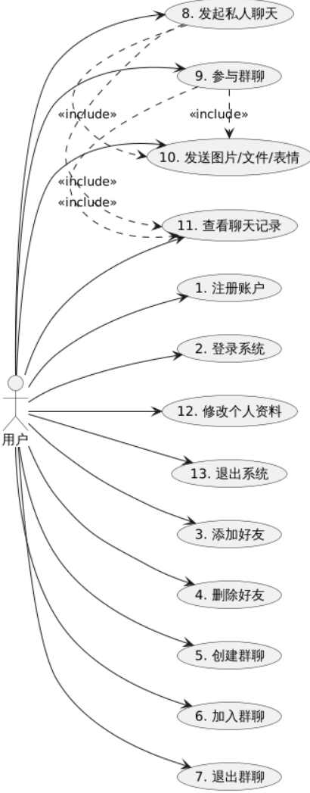

主要用况的描述

（1）注册账户

简要描述
该用况描述用户首次使用系统时，填写个人信息以创建新账户的过程。

用况图
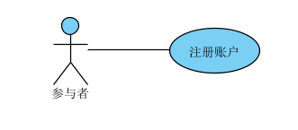

前置条件：
用户尚未在系统中注册账户。

基本流：
      - 用户在登录界面选择“注册”选项。
      - 系统显示注册界面，要求输入用户名、密码、确认密码及其他信息。
      - 用户填写完整信息后点击“注册”。
      - 系统检查输入格式是否合法（如用户名重复、密码长度不足）。
      - 若信息合法，系统将用户信息写入数据库。
      - 系统提示“注册成功”，并返回登录界面。

备选流：
A1. 若用户名已存在，系统提示“用户名已被占用”，用户重新输入。
A2. 若两次密码输入不一致，系统提示错误并要求重新输入。

（2）登录系统

简要描述：
该用况描述用户通过输入账号与密码登录系统的过程。

用况图
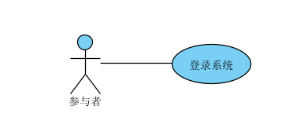

前置条件：
用户已成功注册并存在账户记录。

基本流：
- 用户启动 ShirohaChat 客户端。
- 系统显示登录界面。
- 用户输入用户名与密码。
- 系统验证输入的账户信息。
- 若验证成功，系统加载用户信息、好友列表及最近聊天记录。
- 系统进入主界面，显示联系人与聊天功能区。

备选流：
A1. 若用户名或密码错误，系统提示“账户或密码不正确”，返回登录界面。
A2. 若服务器连接失败，系统提示“网络异常，请稍后重试”。

（3）添加好友

简要描述：
该用况描述用户通过搜索并添加新好友的操作流程。

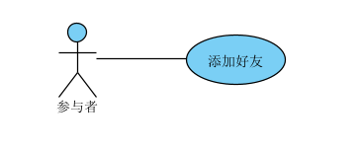
用况图

前置条件：
用户已登录系统。

基本流：
- 用户在主界面选择“添加好友”选项。
- 系统显示搜索框，用户输入对方用户名或账号。
- 系统在数据库中查询匹配结果。
- 若目标用户存在，系统显示其头像与昵称信息。
- 用户点击“添加”按钮，系统发送好友申请请求。
- 对方收到系统推送的好友申请通知。
- 对方同意请求后，系统在双方数据库中添加好友关系。
- 系统提示“添加好友成功”。

备选流：
A1. 若搜索结果为空，系统提示“未找到该用户”。
A2. 若对方拒绝请求，系统提示“请求被拒绝”。
（4）删除好友

简要描述：
该用况描述用户删除现有好友的过程。

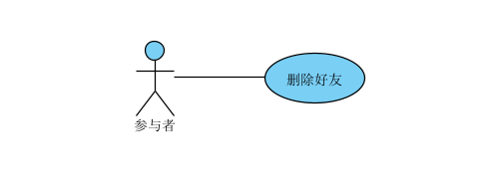
用况图

前置条件：
用户已登录系统且存在好友关系。

基本流：
- 用户在联系人列表中右键选择某个好友。
- 系统弹出操作菜单，选择“删除好友”。
- 系统弹出确认提示框。
- 用户点击“确认”。
- 系统从数据库中删除双方的好友关系记录。
- 系统提示“删除成功”。

备选流：
A1. 用户在确认提示框中选择“取消”，系统返回好友列表界面。

（5）发起私人聊天

简要描述：
该用况描述用户与某一好友进行一对一聊天的流程。

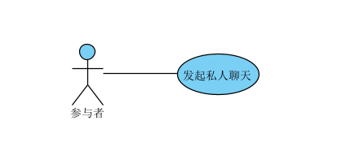
用况图：

前置条件：
用户已登录并有至少一位好友。

基本流：
- 用户点击联系人列表中的某位好友。
- 系统打开与该好友的聊天窗口。
- 用户在输入框中输入文字消息。
- 用户点击“发送”按钮。
- 系统通过 TCP 套接字向服务器发送消息。
- 服务器接收后，将消息转发至目标用户客户端。
- 对方客户端显示新消息并播放提示音。
- 系统将本次消息写入聊天记录数据库。

备选流：
A1. 若网络中断，系统提示“消息发送失败”，并允许用户重新发送。
（6）参与群聊

简要描述：
该用况描述用户在群组中与多名成员进行消息交流的过程。

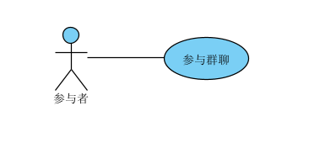
用况图:

前置条件：
用户已加入至少一个群聊。

基本流：
- 用户在主界面选择某个群聊。
- 系统加载群成员与历史聊天记录。
- 用户输入文字或选择文件、图片、表情。
- 用户点击“发送”按钮。
- 系统通过服务器广播消息至群内所有成员。
- 所有成员客户端接收并显示新消息。

备选流：
A1. 若用户被移出群聊，系统提示“无法发送消息，您已不在该群中”。
（7）发送图片 / 文件 / 表情

简要描述：
该用况描述用户在聊天过程中发送非文本内容的操作。


用况图:

前置条件：
用户已进入聊天界面（私聊或群聊）。

基本流：
- 用户点击“+”号或“附件”按钮。
- 系统弹出文件选择窗口。
- 用户选择图片、文件或表情。
- 系统读取文件信息并显示预览。
- 用户确认发送。
- 系统通过多线程传输模块发送文件至服务器。
- 服务器转发至接收方客户端。
- 接收方显示接收提示并保存文件。

备选流：
A1. 若文件大小超过限制，系统提示“文件过大，无法发送”。
A2. 若网络异常，系统提示“传输失败”。
（8）查看聊天记录

简要描述：
用况描述用户查看历史消息记录的过程。

用况图:

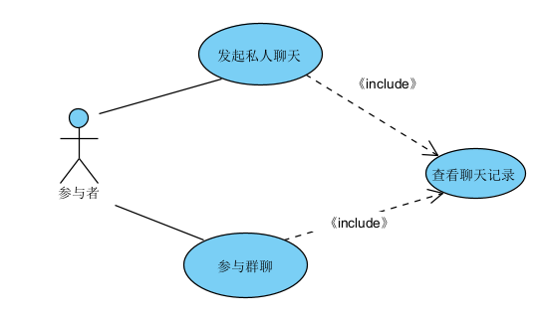
前置条件：
用户已登录系统且存在聊天历史。

基本流：
- 用户在聊天界面选择“查看记录”选项。
- 系统从本地数据库中加载对应会话的历史消息。
- 系统按时间顺序显示消息内容。
- 用户可通过滚动或搜索关键词进行查看。

备选流：
A1. 若无历史记录，系统提示“暂无聊天记录”

（9）修改个人资料（昵称、头像）

简要描述：
该用况描述用户在已登录状态下，修改自己的个人资料（如昵称、头像）的操作过程。

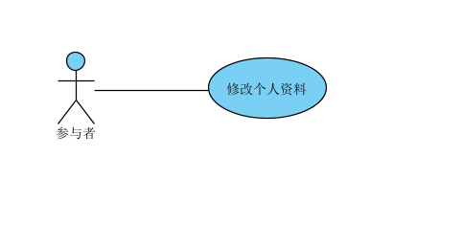
用况图:

前置条件：
用户已成功登录系统。

基本流：
- 用户在主界面点击“个人信息”或“设置”选项。
- 系统显示当前用户的资料信息，包括昵称、头像、账号等。
- 用户点击“编辑资料”按钮。
- 用户可选择修改昵称或更换头像。
- 若用户修改昵称，系统显示输入框，用户输入新昵称并点击“保存”。
- 若用户更换头像，系统弹出文件选择窗口，用户选择本地图片文件。
- 系统显示头像预览，并提示“确认更换”。
- 用户确认后，系统将更新后的信息写入数据库，并同步至服务器。
- 系统提示“修改成功”，并刷新界面显示最新资料。

备选流：
A1. 若用户取消编辑操作，系统返回原个人信息页面。
A2. 若用户上传的头像文件格式不支持或超出大小限制，系统提示“文件不符合要求，请重新选 择”。
A3. 若网络连接中断，系统提示“资料修改失败，请稍后再试”。

（10）加入群聊

简要描述
该用况描述用户通过群号、邀请链接或好友邀请加入一个已存在群聊的过程。

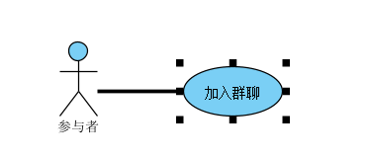
用况图

前置条件：
用户已成功登录系统。

基本流：
1.用户在主界面选择"加入群聊"选项。
2.系统显示加入群聊的多种方式：搜索群号、输入邀请链接、查看邀请消息。
3.用户选择一种方式并输入群聊信息。
4.系统验证群聊是否存在及用户是否有权限加入。
5.若验证通过，系统将用户添加到群成员列表。
6.系统提示"加群成功"，并显示群聊界面。

备选流：

A1. 若群号不存在，系统提示"未找到该群聊"。
A2. 若群聊设置为需要审核，系统提示"已提交申请，等待管理员审核"。
（11）创建群聊

简要描述
该用况描述用户创建新的群聊，并初始化为群主的过程。

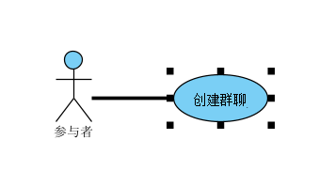
用况图:

前置条件：
用户已成功登录系统，并且有至少一位好友。

基本流：
1.用户在主界面点击"创建群聊"按钮。
2.系统显示群聊创建界面，要求输入群聊名称、群聊描述等信息。
3.系统显示用户的好友列表，用户选择要邀请的好友。
4.用户点击"完成创建"按钮。
5.系统验证输入信息合法性（如群聊名称不为空）。
6.系统在数据库中创建新的群聊记录，并将用户设为群主。
7.系统向被选中的好友发送群聊邀请。
8.系统提示"群聊创建成功"，并自动进入新创建的群聊界面。

备选流：
A1. 若群聊名称为空，系统提示"群聊名称不能为空"，用户重新输入。
A2. 若用户未选择任何好友，系统提示"请至少选择一位好友"，用户重新选择。
A3. 若用户点击"取消"按钮，系统放弃创建操作，返回主界面。

（12）退出群聊

简要描述
该用况描述用户主动退出一个已加入的群聊的操作过程。

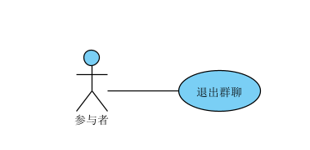
用况图

前置条件：
用户已登录系统且是至少一个群聊的成员。

基本流：
1. 用户在群聊列表中选择要退出的群聊。
2. 系统进入群聊信息界面。
3. 用户点击"退出群聊"按钮。
4. 系统弹出确认提示框。
5. 用户确认退出。
6. 系统将用户从群成员列表中移除。
7. 系统提示"已退出群聊"，返回主界面。

备选流：
A1. 用户在确认提示框中选择"取消"，系统返回群聊信息界面。。

（13）退出系统

简要描述：
该用况描述用户退出聊天系统的操作。

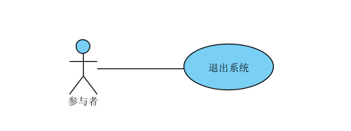
用况图:

前置条件：
用户已登录。

基本流：
- 用户在主界面点击“退出”按钮。
- 系统弹出退出确认提示框。
- 用户确认退出。
- 系统保存未发送消息与聊天状态。
- 系统断开服务器连接，关闭客户端窗口。

备选流：
A1. 用户点击“取消”，系统返回主界面。

需求分析

健壮性分析

交互建模

架构设计

详细设计

后记
正文内容，方正仿宋，小四，首行缩进。正文内容，方正仿宋，小四，首行缩进。正文内容，方正仿宋，小四，首行缩进。

参考文献

